从李道国被河南辉县警方跨省抓捕，深刻体会马列毛主义的理论
今天是2026年4月4日，距离乌有之乡主编李道国3月25日晚被河南省新乡市辉县市警方在北京跨省带走10天，以“敲诈勒索罪”刑拘已经9天了。
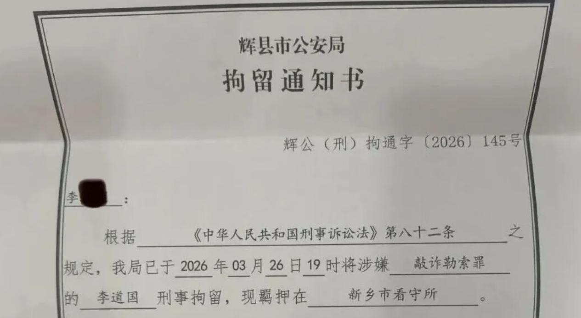
根据李道国家属4月3日深夜发布的最新消息：
【4月3日夜李道国家属通报:
一是律师见到了李道国。会见虽然不顺利，但是历经波折还是在4月3日见到了，我哥状态还可以。案件目前还在继续办理中。感谢社会各界对我哥的关心!
二是根据办案机关的消息，我哥已经在4月2日，也就是被刑事拘留的第7天由办案机关报辉县市人民检察院审查逮捕。现在就看辉县市检察院会给什么结果。
三是今天晚上办理李道国案的辉县市公安局刑侦大队到储备窑村对参与维权的村民们挨家挨户进行"询问"。从询问通知书上可以看到，他们正在办理的是"2025.1.20辉县市裴春亮被敲诈勒索案"。】
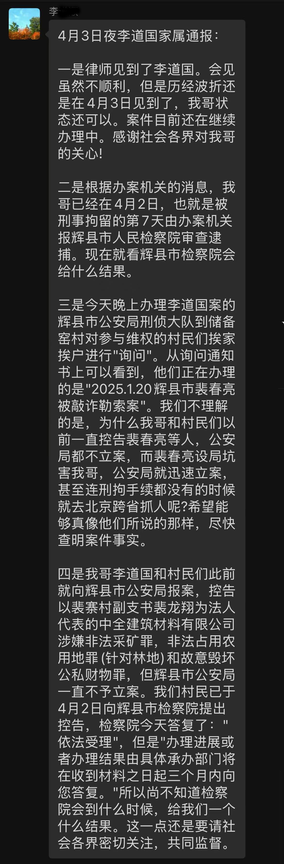
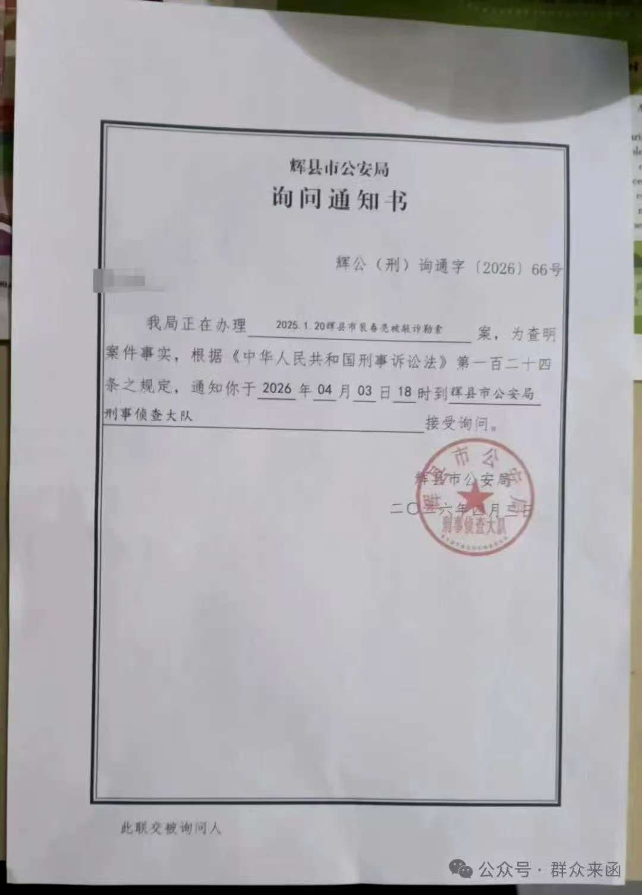
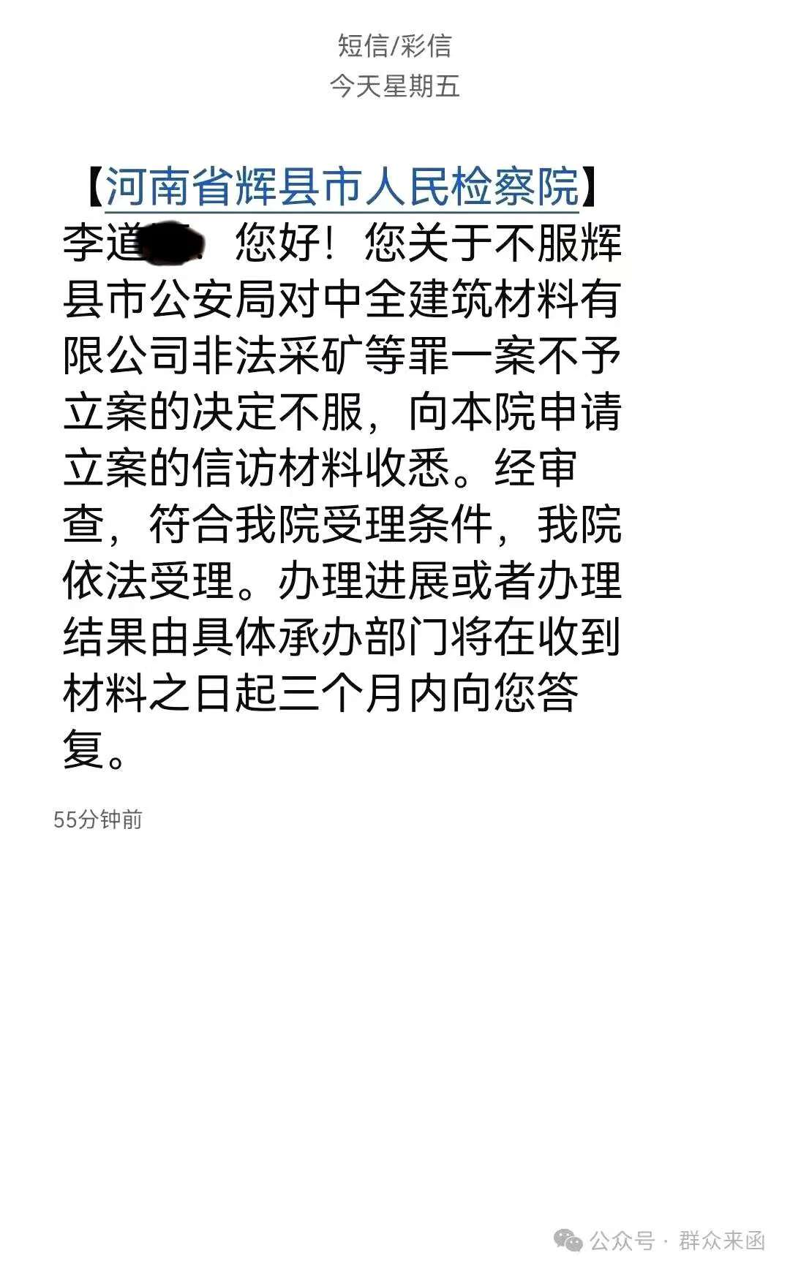
笔者发了几篇文章，无一例外都被删除，或者以“接相关投诉，违反《中华人民共和国网络安全法》”的理由删除，或者以“涉嫌违反相关法律法规和政策”的理由删除。
在学习马列毛学说之前，笔者不得不再次回顾一下事件的大致脉络。
李道国主编被跨省刑拘的情况，公开资料是这样的：
根据“红歌会”网站报道：
【（2026年3月25日，乌有之乡网站主编李道国）从北京海淀区的家中被带到太平庄派出所，随后由来自河南新乡辉县市的公安人员带走。因24小时后仍下落不明，家属先后与北太平庄派出所、辉县市公安局等多方联系，才确认李道国已被以“敲诈勒索”的罪名刑事拘留。办案单位是辉县市公安局刑侦大队，现羁押于新乡市看守所。】
【李道国近年因辉县老家的环境被毁、耕地受破坏、矿山遭盗采而参与了家乡群众的维权活动，坚持举报不法企业及家乡政府有关部门执法犯法。据其公开披露的文章可知，他一直坚持举报的企业是“辉县市中全建筑材料有限公司”，其法人代表裴龙翔同时还是辉县市张村乡裴寨村副支书，李道国曾在多篇文章中直指裴龙翔的后台系裴寨村村支书裴春亮。据公开消息，裴春亮系连续四届的全国人大代表，曾任第十届河南省委委员、第十一届河南省委候补委员，并在2023年作为“最美奋斗者代表”登上过央视春晚，还曾获得全国道德模范、全国优秀共产党员、中国最美村官、新乡市劳动模范、新乡市十大杰出青年、中国十大杰出青年农民、“中国十大杰出青年”等多项荣誉。但裴春亮已于2024年9月28日“因涉嫌违纪问题”被罢免了第十四届全国人民代表大会代表职务。尚不清楚是否与李道国等群众的举报有关。】
根据“红歌会”网文章《乌有之乡网站主编被刑拘，此前刚出庭诉辉县市政府信息不公开》：
【......3月18日，李道国曾在辉县市人民法院出庭，参加诉辉县市水利局和辉县市人民政府信息不公开一案。】
再次强调，对于李道国到底为何被“带走”，笔者不清楚，在警方调查结果出来之前，笔者绝绝不敢“置喙”。
两个绝绝如果不够，那就再加上三个。对于李道国到底为何被“带走”，笔者不清楚，在警方调查结果出来之前，笔者绝绝绝绝绝绝不敢“置喙”。
1
关于国家，马列主义与资产阶级的定义是完全不同的——国家是阶级矛盾不可调和的产物？还是阶级矛盾调和的产物？这是根本的分歧。
列宁《国家与革命》：
【恩格斯在总结他所作的历史的分析时说：“国家决不是从外部强加于社会的一种力量。国家也不象黑格尔所断言的是‘伦理观念的现实’，‘理性的形象和现实’。勿宁说，国家是社会在一定发展阶段上的产物；国家是表示：这个社会陷入了不可解决的自我矛盾，分裂为不可调和的对立面而又无力摆脱这些对立面。而为了使这些对立面，这些经济利益互相冲突的阶级，不致在无谓的斗争中把自己和社会消灭，就需要有一种表面上站在社会之上的力量来抑制冲突，把冲突保持在‘秩序’的范围以内；这种从社会中产生但又居于社会之上并且日益同社会相异化的力量，就是国家。”（德文第6版第177—178页）［注：《马克思恩格斯全集》第21卷第194页。——编者注］
这一段话十分清楚地表达了马克思主义关于国家的历史作用见和意义这一问题的基本思想。国家是阶级矛盾不可调和的产物和表现。在阶级矛盾客观上不能调和的地方、时候和条件下，便产生国家。反过来说，国家的存在证明阶级矛盾不可调和。
对马克思主义的歪曲正是从这最重要的和根本的一点上开始的，这种歪曲来自两个主要方面。
一方面，资产阶级的思想家，特别是小资产阶级的思想家——他们迫于无可辩驳的历史事实不得不承认，只有存在阶级矛盾和阶级斗争的地方才有国家——这样来“稍稍纠正”马克思，把国家说成是阶级调和的机关。在马克思看来，如果阶级调和是可能的话，国家既不会产生，也不会保持下去。而照市侩和庸人般的教授和政论家们说来（往往还善意地引用马克思的话作根据！），国家正是调和阶级的。在马克思看来，国家是阶级统治的机关，是一个阶级压迫另一个阶级的机关，是建立一种“秩序”来抑制阶级冲突，使这种压迫合法化、固定化。在小资产阶级政治家看来，秩序正是阶级调和，而不是一个阶级对另一个阶级的压迫；抑制冲突就是调和，而不是剥夺被压迫阶级用来推翻压迫者的一定的斗争手段和斗争方式。】
在这里，列宁指出了马克思主义者与资产阶级与小资产阶级的思想家、政治家、政客对于国家理解的根本不同。
马克思主义者认为：国家是阶级矛盾不可调和的产物和表现。
资产阶级与小资产阶级的思想家、政治家、政客认为：国家是阶级调和的机关。
马克思主义者认为：“国家是阶级统治的机关，是一个阶级压迫另一个阶级的机关，是建立一种“秩序”来抑制阶级冲突，使这种压迫合法化、固定化。”
资产阶级与小资产阶级的思想家、政治家、政客认为：“秩序正是阶级调和，而不是一个阶级对另一个阶级的压迫；抑制冲突就是调和，而不是剥夺被压迫阶级用来推翻压迫者的一定的斗争手段和斗争方式。”
在思考问题之前，有必要了解一下阶级的概念。
根据《列宁全集》第37卷《伟大的创举》（1919年6月28日）：
【所谓阶级，就是这样一些大的集团，这些集团在历史上一定的社会生产体系中所处的地位不同，同生产资料的关系（这种关系大部分是在法律上明文规定了的）不同，在社会劳动组织中所起的作用不同，因而取得归自己支配的那份社会财富的方式和多寡也不同。所谓阶级，就是这样一些集团，由于它们在一定社会经济结构中所处的地位不同，其中一个集团能够占有另一个集团的劳动。】
结合李道国案例，请读者思考几个问题：
李道国与其家乡群众属于哪个阶级？
“辉县市中全建筑材料有限公司”，以及裴寨村村支书裴春亮属于哪个阶级？
二者的矛盾是什么性质的矛盾？是不是阶级矛盾？这个矛盾是不可调和的？还是可以调和的？
辉县市公安局依据刑法以“敲诈勒索罪”拘捕李道国，是因为矛盾不可调和？还是可以调和？
这些都请读者朋友们仔细思考，相信读者朋友们会有自己的答案。
得出自己的答案后，读者朋友们再思考：到底是马克思主义者关于国家学说的观点正确？还是资产阶级与小资产阶级的思想家、政治家、政客关于国家学说的观点正确？
相信读者朋友们会有自己的答案。
2
根据中央文献研究室《毛泽东传》，1957年2月27日毛主席在最高国务会议第十一次（扩大）会议上作《关于正确处理人民内部矛盾的问题》报告：
【他说：......马克思主义的政治经济学告诉我们，人类社会的上层建筑归根结底是为经济基础服务的】
根据中央文献研究室《毛泽东年谱》：
【（1962年）12月21日 召集华东各省市委第一书记谈话......
毛泽东说：上层建筑是保护经济基础的。我们要保护全民所有制、集体所有制。】
毛主席1956年11月15日《在中国共产党第八届中央委员会第二次全体会议上的讲话》（收录于《毛泽东选集》）：
【上层建筑是建立在经济基础上的。所谓经济基础，就是生产关系，主要是所有制。】
什么是上层建筑呢？
根据《马克思主义哲学辞典》：
【上层建筑：建立在一定经济基础之上的社会意识形态以及与此相适应的政治法律制度和设施的总和。政治法律制度包括政权、法制、军队、警察、法院、监狱以及统治阶级所建立的或受统治阶级领导的党派、团体等组织；社会意识形态包括政治观点、法律观点、艺术观点、哲学观点、道德观点、宗教观点等。政治法律制度亦称政治上层建筑，社会意识形态亦称思想上层建筑，二者紧密相联，构成一个有机整体，共同反映经济基础的状况，并为经济基础服务。】
上层建筑是保护经济基础的。
“经济基础，就是生产关系，主要是所有制”。
上层建筑包括“政权、法制、军队、警察、法院、监狱”等等。
辉县市公安局是上层建筑的一部分。
请读者朋友们自己思考：辉县市公安局保护的是生产关系是什么？所有制是什么？
相信读者朋友们会有自己的答案。

